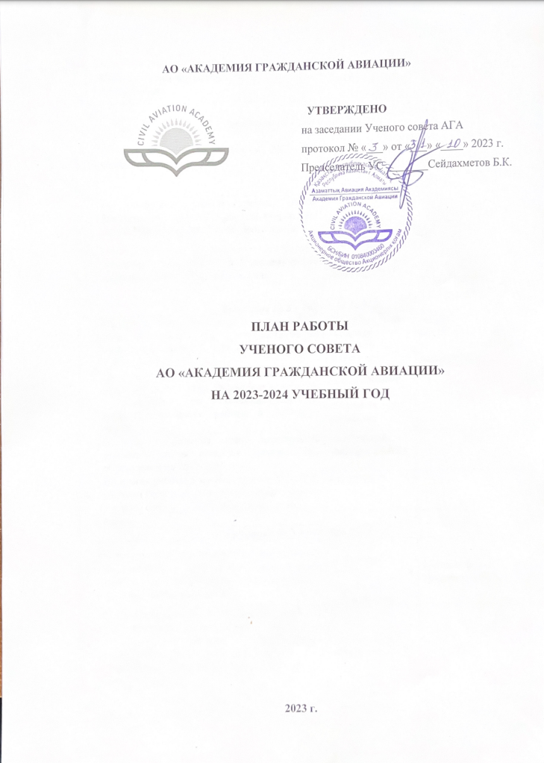

|  |  |  |  |
| --- | --- | --- | --- |
| **№ п/п** | **Наименование вопросов**  **повестки дня** | **Докладчик** | **Соисполнитель** |
| 1 | 2 | 3 | 4 |
| **Заседание № 1 – август 2023 г.** | | | |
| 1. | 1. О готовности Академии к 2023-2024 учебному году. | Проректор  по АД | Директор ДАР, отдел  эксплуатации  инфраструктуры, юридический  отдел. |
| 2. | Об утверждении рабочих учебных планов бакалавриата, магистратуры и докторантуры на 2023-2024 учебный год (первого курса). | Директор ДАР | Служба планирования и организации учебного процесса |
| 3. | Внесение изменений в академические календари 2023-2024 учебного года. | Директор ДАР | Служба планирования и организации учебного процесса |
| **Заседание № 2 – сентябрь 2023 г.** | | | |
| 1. | Об итогах работы приемной комиссии в 2023 году и задачах по совершенствованию профориентационной работы в 2023-2024 учебном году. | Ответственный секретарь приемной комиссии | Директор департамента приема и карьеры выпускников |
| 2. | Об итогах работы приемной комиссии в 2023 году Авиационного колледжа при АО «АГА» и задачах по совершенствованию профориентационной работы в 2023-2024 учебном году. | Ответственный секретарь приемной комиссии |  |
| 3. | О ходе выполнения плана мероприятия дорожной карты развития трехъязычного образования на 2022-2025 годы. | заведующей кафедры «ААЯ» |  |
| 4. | Об итогах работы Ученого совета в 2022-2023 учебном году и об утверждении плана работы Ученого совета на 2023-2024 учебный год. | Секретарь УС |  |
| 5. | Разное. |  |  |
| **Заседание № 3 – октябрь 2023 г.** | | | |
| 1. | О результатах трудоустройства выпускников 2023 года и о задачах совершенствования работы по содействию трудоустройства молодых авиаспециалистов. | Директор департамента приема и карьеры выпускников | Менеджер по трудоустройству |
| 2. | О закреплении тем и назначении научных руководителей магистерских диссертаций (проектов), научных консультантов докторских диссертаций для приема 2023 года. Об утверждении перечня тем дипломных работ (проектов). | Заведующие кафедрами |  |
| 3. | Об утверждении структуры и направлениях развития официального сайта Академии за 2022-2023 учебный год и задачах на 2023-2024 учебный год. | Директор  по развитию | Руководитель центра корпоративных и международных коммуникации |
| 4. | О результатах отбора слушателей военной кафедры. | Заведующий ВК | Заведующий ВК |
| 5. | О состоянии повышения квалификации, стажировок ППС по преподаваемым дисциплинам и задачах по их совершенствованию в 2023-2024 уч. году. | Директор по развитию | Главный менеджер по развитию HR |
| 6. | Разное. |  |  |
| **Заседание № 4 – ноябрь 2023 г.** | | | |
| 1. | Об утверждении кандидатур председателей и членов аттестационных комиссий для проведения итоговой аттестации обучающихся. | Заведующие кафедрами |  |
| 2. | Об утверждении состава Государственной экзаменационной комиссии по дисциплине «Современная история Казахстана» на 2024 календарный год. | Заведующая кафедрой ООД |  |
| 3. | Об итогах учебной и производственной практик в 2022-2023 учебном году. | Директор ДАР | Заведующие кафедрами |
| 4. | Ходатайство (рекомендация) претендентов на участие в конкурсе 2023 года на соискание ежегодной премии «Лучший преподаватель вуза». | Проректор  по АД | Заведующие кафедрами |
| 5. | Разное. |  |  |
| **Заседание № 5 – декабрь 2023 г.** | | | |
| 1. | Об итогах выполнения плана НИР АГА в 2023 году и задачах по ее улучшению в 2024 году. | Проректор  По НД | ЦНИК, отдел разработки  и внедрения ПО и ПП. |
| 2. | О результатах воспитательной и социальной работы с обучающимися в 2023 году и задачах на 2024 год. | Руководитель ЦСПи РМ | Менеджер по работе со студентами. |
| 3. | О результатах деятельности АУК за 2023 год и перспективах развития на 2024 год. | Исполнительный директор | Руководители отделов |
| 4. | Финансовое состояние Академии: экономический анализ, инвестиционные проекты и перспектива развития на 2024 год. | Исполнительный директор | Специалисты ФО |
| 5 | Об оценке степени рисков деятельности Академии. | Директор по развитию | Руководитель центра качества и управления документацией. |
| 6. | Разное. |  |  |
| **Заседание № 6 – январь 2024 г.** | | | |
| 1. | О выполнении Программы Развития АО «Академии Гражданской Авиации» до 2025 года | Председатель Правления-Ректор | Исполнительный директор, Проректор по АД, проректор по НД, директор по развитию, проректор по ЦиИ, финансовый директор. |
| 2. | Об итогах зимней экзаменационной сессии 2023-2024 учебного года | Директор ДАР | Главный специалист ОР |
| 3. | Об итогах государственного экзамена по дисциплине «Современная история Казахстана». | Заведующий кафедрой «ООД» | Секретарь ГЭ |
| 4. | О присуждении вакантных образовательных грантов, высвободившихся в процессе получения высшего или послевузовского образования по итогам зимней экзаменационной сессии 2023-2024 учебного года. | Директор ДАР | Главный специалист ОР |
| 5. | Об итогах приемной кампании зимнего приема в магистратуру и докторантуру 2023-2024 учебном году.  2. Об утверждении Плана набора абитуриентов на 2024-2025 учебный год. | Ответственный секретарь приемной комиссии. | Директор департамента приема и карьеры выпускников. |
| 6. | Отчет по плану развития ОП за 2022-2023 учебный год. Цели и задачи на 2023-2024 учебный год. | Заведующие выпускающих кафедр | Руководители ОП кафедр |
| 7. | Разное. |  |  |
| **Заседание № 7 – февраль 2024 г.** | | | |
| 1. | Об утверждении образовательных программ кафедр. | Директор ДАР | Главный специалист ОР |
| 2 | О ходе выполнения студентами дипломных работ (проектов). | Заведующие выпускающими кафедрами | Руководители ДР (ДП) |
| 3. | О результатах международного сотрудничества и академической мобильности в 2023 году и перспективах развития в 2024 году. | Директор по развитию | Менеджер по международному сотрудничеству |
| 4. | О результатах прохождения обучающимися профессиональных практик. | Заведующие выпускающими кафедрами | Заведующие выпускающими кафедрами |
| 5. | Разное. |  |  |
| **Заседание № 8 – март 2024 г.** | | | |
| 1. | Об итогах работы информационно-библиотечного комплекса Академии в 2023 году и перспективах развития в 2024 году | Начальник ИБО |  |
| 2. | О состоянии готовности Академии к участию в институциональном рейтинге и международных рейтингах образовательных программ. | Руководитель центра качества и управления документацией  Хайрбекова А.Д. | Заведующие кафедрами. |
| 3. | О подготовке к ежегодной межвузовской/международной конференции и республиканской предметной олимпиаде, а также к ежегодному республиканскому конкурсу научно-исследовательских работ обучающихся. | Проректор по НД | Заведующие кафедрами. |
| 4. | Разное. |  |  |
| **Заседание № 9 – апрель 2024 г.** | | | |
| 1. | Об утверждении норм времени по видам учебной работы, выполняемой профессорско-преподавательским составом АГА, графиков учебного процесса и академических календарей бакалавриата, магистратуры и докторантуры на 2023-2024 учебный год. | Директор ДАР | Главный специалист по планированию учебного процесса. |
| 2. | Удовлетворенность потребителей качеством услуг в Академии. | Руководитель ЦКиУД  Хайрбекова А.Д. | Руководители СП Академии |
| 3. | О состоянии учебно-методической, научно-исследовательской и воспитательной работы на кафедрах. | Заведующие кафедрами «ООД» и «ААЯ» | ДАР |
| 4. | Об утверждении Правила приема на обучения в АГА на 2024-2025 учебный год». | Ответственный секретарь приемной комиссии. | Директор департамента приема и карьеры выпускников. |
| 5. | Разное. |  |  |
| **Заседание № 10 – Май 2024 г.** | | | |
| 1. | Об утверждении рабочих учебных планов по всем направлениям, уровням подготовки и формам обучения бакалавриата, магистратуры и докторантуры на 2024-2025 учебный год (второй-четвертый курсы). | Директор ДАР | Главный специалист по планированию учебного процесса. |
| 2. | Об итогах II межвузовского этапа Республиканского конкурса научно-исследовательских работ студентов, магистрантов и докторантов Академии и итогах Республиканской предметной Олимпиады Академии. | Проректор по  НД | Центр научных  исследований и  компетенций. |
| 3. | О состоянии учебно-методической, научно-исследовательской и воспитательной работы на кафедрах | Заведующие кафедрами «АТТ», ЛЭВС» и «ОАПЛ» | ДАР, ЦНИК. |
| 4. | Об утверждении обновленных тем эссе и экзаменационных вопросов по профилю групп образовательных программ магистратуры и докторантуры в базе НЦТ. | Заведующие кафедрами «АТТ», «ЛЭВС» и «ОАПЛ» | ППС |
| 5. | Разное. |  |  |
| **Заседание № 11 – Июнь 2024 г.** | | | |
| 1. | Об утверждении отчетов председателей аттестационных комиссий по результатам итоговой аттестации обучающихся выпускных курсов | Председатели АК | Заведующие выпускающих кафедр. |
| 2. | Об итогах летней экзаменационной сессии 2023-2024 учебного года. | Директор ДАР | Главный специалист ОР |
| 3. | Об утверждении переводных баллов GPA на 2024-2025 учебный год | Директор ДАР | Главный специалист ОР |

